Guía de estudio – Unidad I: Estructuras de Datos
Conceptos generales ( en base al primer material de clase)
- ¿Qué son las estructuras de datos y por qué son fundamentales en informática?
Son formas de organizar y almacenar información en la memoria de una computadora para poder utilizarla de manera eficiente.
Permiten realizar operaciones como:
- guardar datos;
- buscar información;
- modificar datos;
- eliminar elementos;
- recorrer conjuntos de información;
- ordenar información.
Son fundamentales porque la forma en que organizamos los datos puede hacer que un programa sea más fácil de desarrollar y también más eficiente

- ¿Cuál es la diferencia principal entre estructuras de datos estáticas y dinámicas?
La diferencia principal está relacionada con el tamaño y la gestión de memoria.

Una estructura estática tiene normalmente un tamaño establecido previamente y no puede cambiar fácilmente durante la ejecución del programa
Una estructura dinámica, en cambio, puede crecer o disminuir durante la ejecución del programa dependiendo de las necesidades

Por ejemplo, una lista enlazada puede agregar nuevos nodos mientras el programa está funcionando

- Menciona tres ejemplos de estructuras de datos dinámicas.
Tres ejemplos son:

- Listas enlazadas
- Pilas dinámicas
- Colas dinámicas

- ¿Qué ventajas y desventajas presentan las estructuras estáticas frente a las dinámica
Las estructuras estáticas tienen como principal ventaja que son simples de utilizar y administrar
Es fácil acceder directamente a cualquiera de sus elementos mediante un índice
Otra ventaja es que suelen permitir un acceso rápido a los elementos

Su principal desventaja es que debemos establecer previamente su capacidad
Las estructuras dinámicas solucionan este problema porque pueden crecer o disminuir según sea necesario, aunque su programación y administración de memoria suelen ser más complejas

Tipos básicos y arreglos
- ¿Qué características definen a un arreglo unidimensional?
- Un arreglo unidimensional, también llamado vector, es una colección de elementos que:
- pertenecen al mismo tipo de dato
- se encuentran organizados en una sola dimensión
- tienen una posición identificada mediante un índice
- normalmente tienen un tamaño definido

- ¿Cuál es la diferencia entre un tipo de dato primitivo y un registro?
Un tipo de dato primitivo almacena normalmente un único valor simple
Un registro, en cambio, permite agrupar varios datos relacionados, incluso de diferentes tipos

- Explica con tus palabras qué significa que un arreglo sea homogéneo y ordenado.
Que un arreglo sea homogéneo significa que todos sus elementos deben pertenecer al mismo tipo de dato
Que sea ordenado significa que cada elemento ocupa una posición específica dentro del arreglo y esa posición se identifica mediante un índice

- ¿Cómo se accede a los elementos de un arreglo en C++ y qué rol cumplen los índices?
Se accede a los elementos utilizando el nombre del arreglo seguido del índice entre corchetes

notas[0]
notas[1]
notas[2]

Los índices indican la posición de cada elemento

En C++, los índices comienzan normalmente en 0

Segundo material de clase : Arrays y operaciones básicas
  - ¿Qué es un array en programación?
Un array o arreglo es una estructura que permite almacenar varios elementos del mismo tipo bajo un mismo nombre

  - ¿Qué significa que un array sea homogéneo?.
Significa que todos los elementos del array tienen el mismo tipo de dato

  - ¿Cuál es la diferencia entre componentes e índices en un array?
Los componentes son los valores almacenados dentro del array

Los índices indican en qué posición se encuentra cada componente

  - ¿Qué tipos de arrays existen según su dimensión?

Unidimensionales: una dimensión
Bidimensionales: dos dimensiones
También pueden existir arreglos de tres o más dimensiones: n-dimensionales

  - ¿Qué operación permite reservar memoria para un array?
La declaración o dimensionamiento del array reserva el espacio necesario para almacenar sus elementos.
int notas[10]; El número indicado entre corchetes determina la cantidad de elementos

  - ¿Qué es un recorrido secuencial en un array?
Es visitar los elementos del arreglo uno después de otro, normalmente desde la primera posición hasta la última

  - En el ejemplo de notas, ¿qué rol cumple la variable suma?
Es un acumulador

  - ¿Qué diferencia existe entre recorrer un vector y recorrer una matriz?
Un vector tiene una sola dimensión, por lo que normalmente necesitamos un ciclo
Una matriz tiene filas y columnas, por lo que normalmente necesitamos dos ciclos anidados

  - ¿Qué control se aplica al añadir un nuevo elemento en un vector con capacidad limitada?
Si es que el bucle que estamos usando para cargar los datos, no tiene bien definido hasta donde iterar para seguir almacenando, se guardara en algún espacio de memoria
Pero al momento de imprimir no se mostrara ese valor
El que esta controlando es el (int i=0; i<n; i++)

  - En el ejemplo de estudiantes y notas, cómo se determina el alumno con la nota más baja?

Usamos una variable para guardar temporalmente la nota mas baja, y vamos recorriendo los demás elementos del arreglo y comparamos con el valor temporal, si el elemento es menor a el valor temporal, se almacena como nuevo valor menor y asi hasta recorrer todo el arreglo
Para practicar :

Ejercicio 1 – Clínica odontológica
Una clínica odontológica atiende a 5 pacientes en un día. Se desea registrar el costo de cada tratamiento en un vector y al final mostrar:
Los costos ingresados.
El costo total de todos los tratamientos. El costo promedio
Solución:
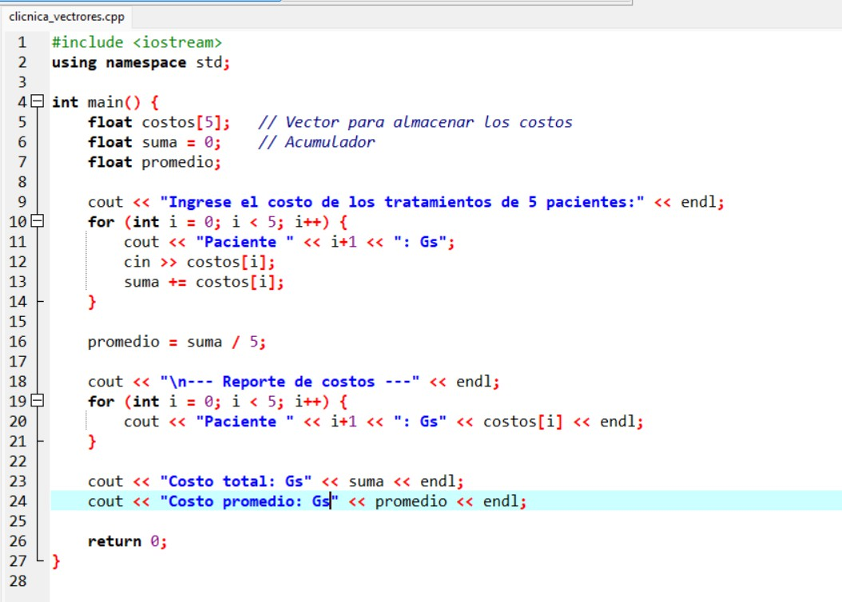

Ejercicio 2 – Registro de personas en un evento
Durante la Semana de la Carrera se realizan tres actividades académicas, una por cada día: Día 1: Ciberseguridad
Día 2: Bases de Datos
Día 3: Delitos Informáticos
Se desea desarrollar un programa en C++ que permita:
Registrar la cantidad de personas que asistieron a cada actividad (una por día). Mostrar un reporte con el nombre de la actividad y el número de asistentes por día.
Calcular cuál fue el día con mayor participación y mostrar el nombre de la actividad correspondiente junto con el número de asistentes
Solución :
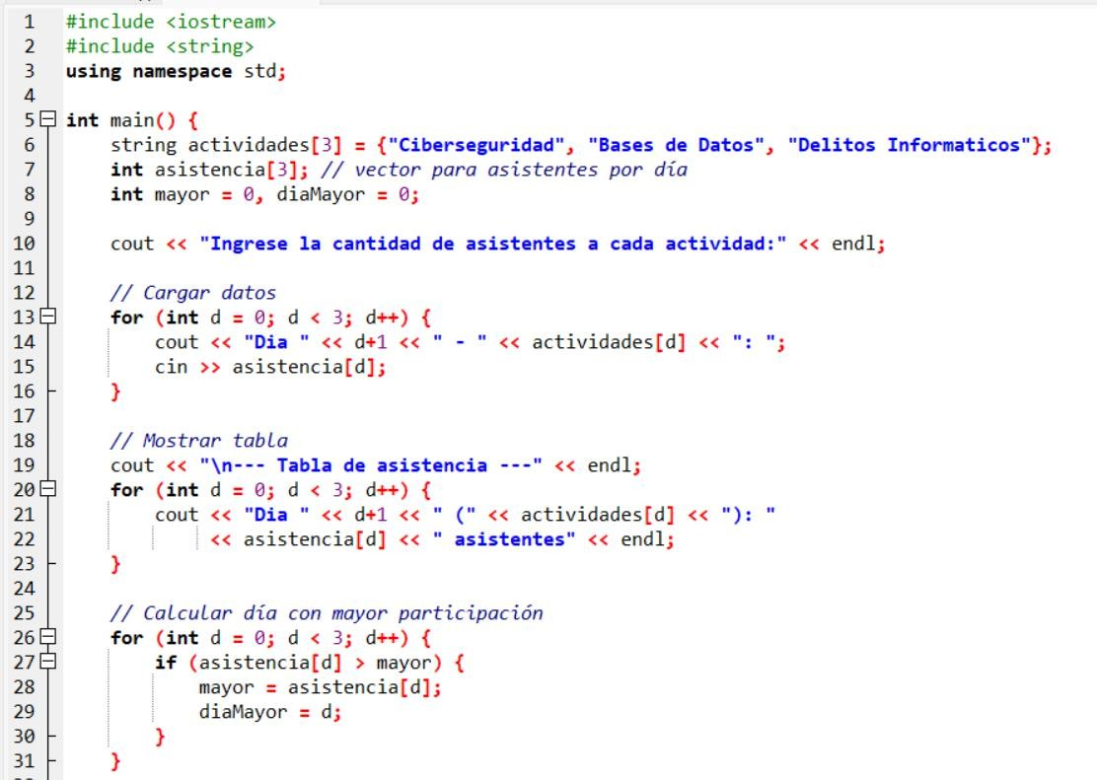

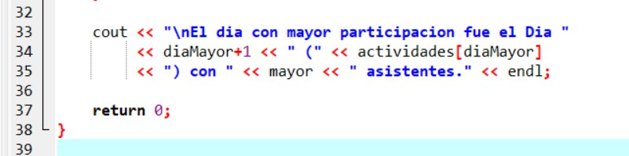

Resultados de los ejercicios de repaso, para verificar
- notas
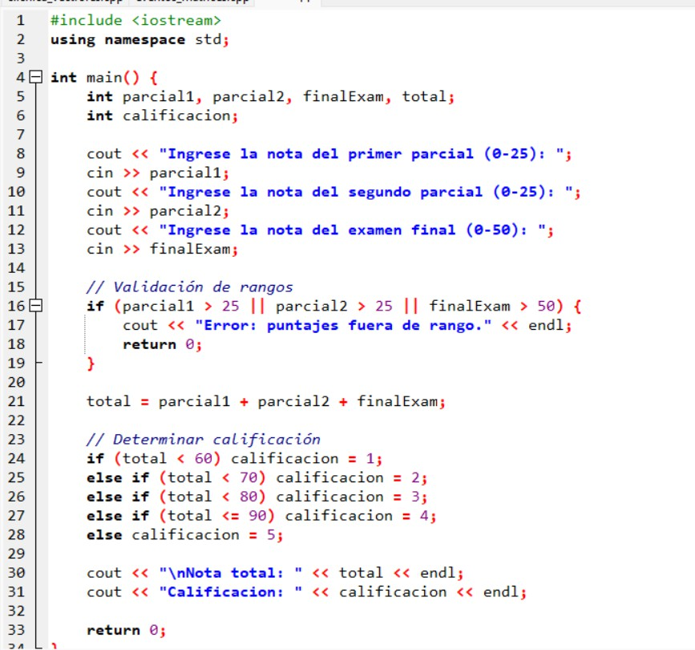

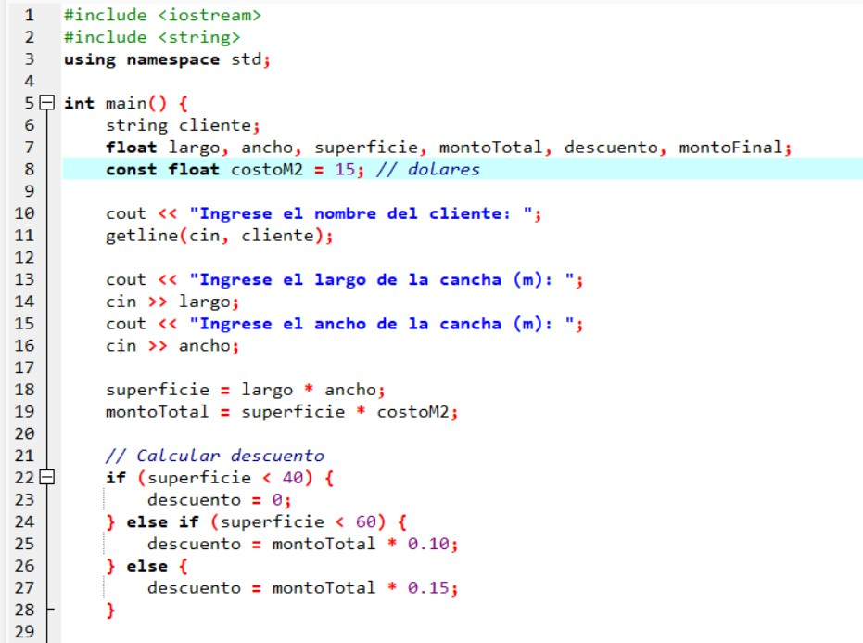
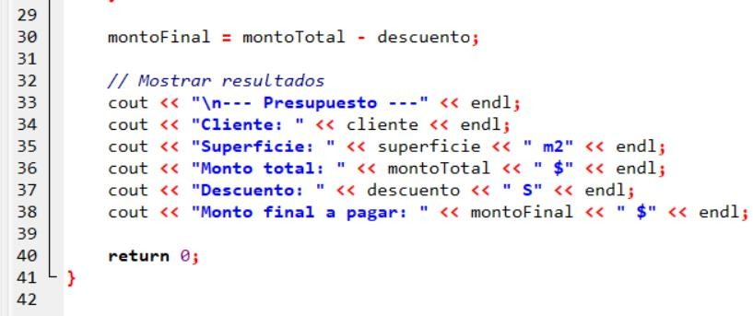
- Césped-

- Fiesta
